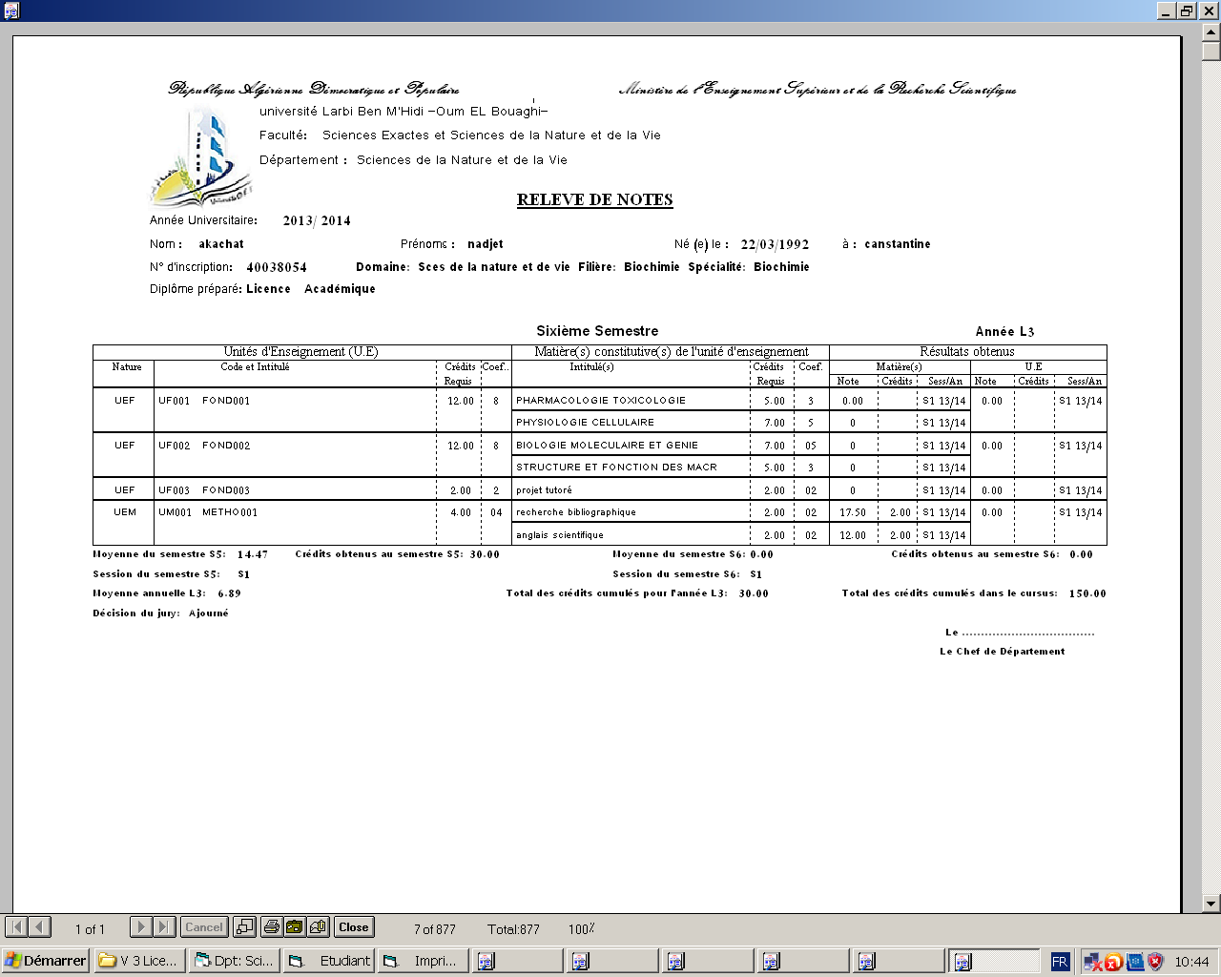**الجمهورية الجزائرية الديمقراطية الشعبية**

**وزارة التعليم العالي و البحث العلمي جامـــــــــعة العربــــــــــي بن مهيدي-أم البواقي-**

**كلية العلوم الدقيقة و علوم الطبيعة و الحياة**

**قســـــــــم علوم الطـــــــبيعة و الحـــــــياة**

**طلبة الديون ماستر**

|  |  |
| --- | --- |
| الاسم و اللقب | التخصص |
| زلفاني ايمان | بيوتكنولوجيا النبات |
| نوادري نهاد | ميكروبيولوجيا تطبيقية |
| بلحمر رحاب | بيئة الأوساط الطبيعية |